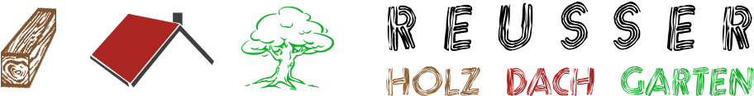



- Holzbau  - Umbauten  - Innenausbau  - Unterstände | - Dachdeckerarbeiten  - Dachfenster-Service  - Dachkontrollen  - Rinnenreinigung | - Umgebungsarbeiten  - Rasenpflege  - Gartenbauarbeiten  - Ausholzungen

